Профилактические рейды(обходы) СНТ, КРД.
С заядлой постоянностью, в целях предупреждения пожаров, стабилизации роста гибели и пострадавших на пожарах, инспекторы Приморского района управления по Приморскому району Главного управления МЧС России по г. Санкт-Петербургу проводят профилактические рейды (обходы) СНТ, а также объектов защиты, относящихся к категории частного жилого сектора и не подлежащего обязательному учету, располагающихся в Приморском районе Санкт-Петербурга, и в том числе на объектах капитально-ремонтируемых зданиях (КРД), объектах незаконченного строительства, с целью профилактики и снижения числа пожаров при использовании газового и печного отопления в СНТ, нахождения лиц БОМЖиЗ в КРД.
С жителями Приморского района г. Санкт-Петербурга проводятся профилактические беседы о недопущении нарушений требований пожарной безопасности, разъясняются основные правила пожарной безопасности в быту, распространяется наглядная агитация (памятки по пожарной безопасности). Одновременно с тем проводится разъяснительная работа о начинающемся осенне-зимнем пожароопасном периоде, о соблюдении пожарной безопасности согласно правил противопожарного режима в Российской Федерации, о запрете разведения открытого огня.
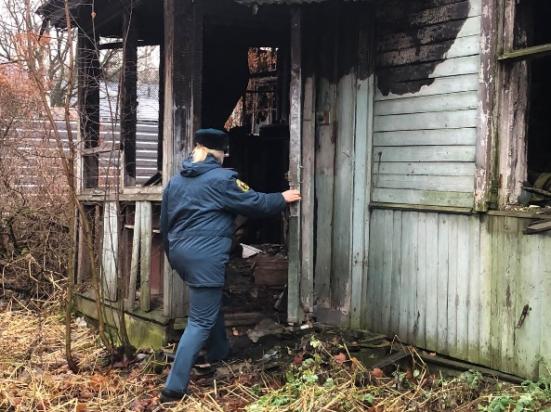
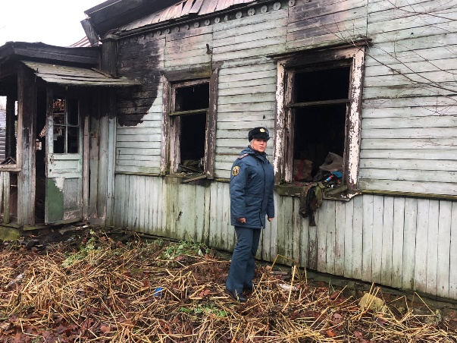

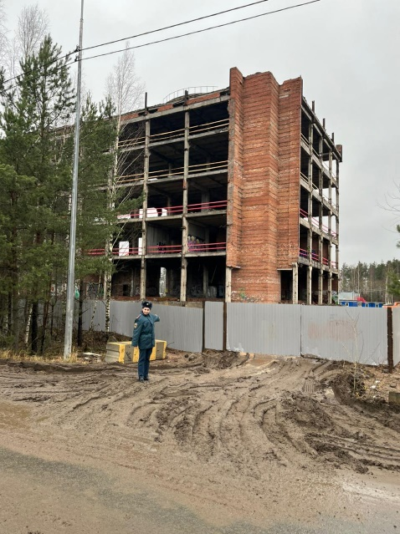
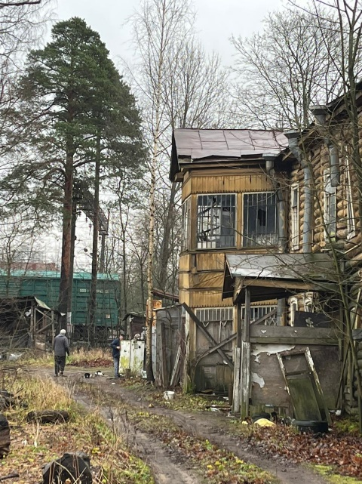
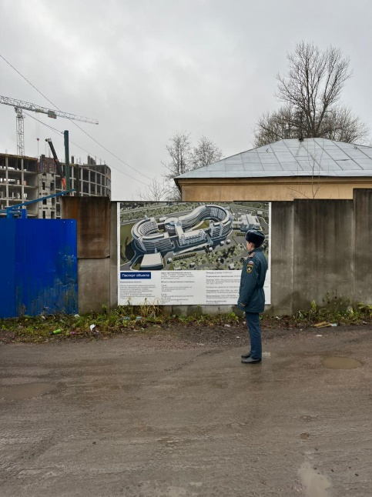
Управление по Приморскому району ГУ МЧС по СПБ, СПб ГКУ «ПСО Приморского района», ВДПО Приморское отделение ГО ВДПО по СПб и территориальный отдел Приморского района.

